القسم:............ متوسطة محمد بوهزيلة تيزي نبراهم التاريخ 02/12/2024
اللقب والاسم :........................................ المدة: ساعة و نصف
المستوى:الأولى متوسط اختبار الفصل الأول في العلوم الفيزيائية و التكنولوجيا
التمرين الأول:( 06ن)
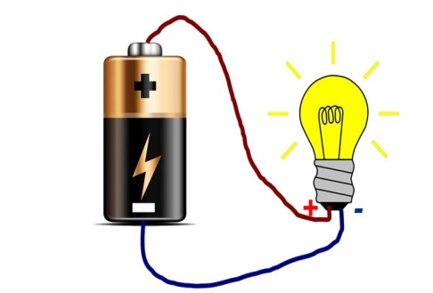
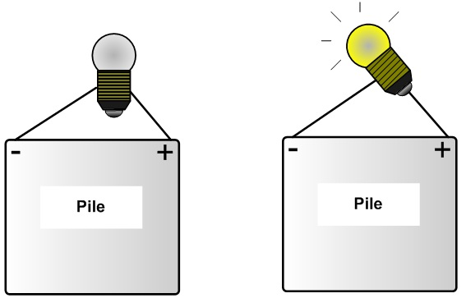
يملك عمر مجموعة من العناصر الكهربائية: 7 أعمدة متماثلة ذات الدلالة 1,5V , مصباح 3V, أسلاك , قاطعة .
عندما حقق التركيب المبين في الشكل1 تفاجأ بعدم توهج المصباح رغم أن كل عناصر الدارة سليمة.
- ما هو سبب عدم توهج المصباح ؟.......................................................(1)
- اقترح حلا حتى يتوهج المصباح. ....................................................(1)
- بعد حل المشكل يتوهج المصباح . كيف هي إضاءته؟......................................(1)
الشكل1
ولماذا؟.........................................(1)
- باستعمال بعض العناصر التي بحوزة عمر اقترح طريقة تجعل المصباح يتوهج بصفة عادية.
اقتراحك :.................................. (0.5)
مثل مخططا نظاميا مناسبا لاقتراحك. (1.5)
التمرين الثاني: ( 06ن)
تمثيل المخطط
في حصة حل وضعية الانطلاق و تقييم المشاريع التكنولوجية ، لاحظ التلاميذ عدم اشتغال أربعة تركيبات لزملائهم ، رغم سلامة العناصر الكهربائية ..
- اكتشف الخلل الذي حال دون اشتغال العناصر الكهربائية في كل نموذج . (01) لكل خلل .
- قدم حلاً مناسبا حتى تشتغل العناصر الكهربائية في كل تركيبة . (01) لكل حل وإجاد الخلل .
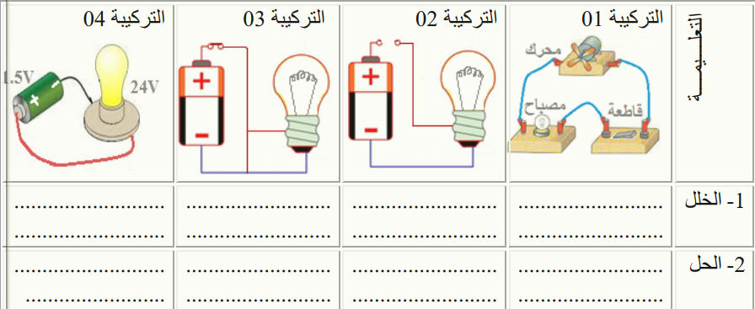
الركيبة 02
الركيبة 02

اقلـــــــــــــــــــــــب الورقــــــــــــــــــة 1/2

الوضعية الإدماجية : 08 نقاط
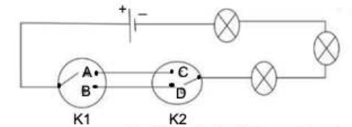
لاحظ مدير المستشفى أنه عند تلف أحد مصابيح الرواق تنطفئ بقية المصابيح، فاستعان بكهربائي لتصليح الخلل والذي بدوره طلب المخطط النظامي للشبكة الكهربائية الخاصة بالرواق كما هو موضح في الوثيقة.

- ما سبب انطفاء بقية المصابيح؟ (1)
- برأيك كيف يجب ربط المصابيح حتى لا تتأثر عند تلف أحدها؟ أعد رسم الدارة الكهربائية حسب اقتراحك. (1+2)
- في المخطط الكهربائي قاطعتين، ما نوعهما؟ (1)
- أكمل الجدول الحقيقة التالي ب: (0) أو (1): (0.5 + 0.5 + 0.5 + 0.5 )

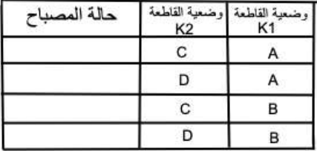
تركيب مريم

ملاحظة : تمنح نقطة (1) لتوضيح وتنظيم الإجابة وعدم استعمال الماسح

الإجابة النموذجية
التمرين الأول:( 06ن)
يملك عمر مجموعة من العناصر الكهربائية: 7 أعمدة متماثلة ذات الدلالة 1,5V , مصباح 3V, أسلاك , قاطعة .
عندما حقق التركيب المبين في الشكل1 تفاجأ بعدم توهج المصباح رغم أن كل عناصر الدارة سليمة.
- ما هو سبب عدم توهج المصباح ؟ لأن قطبي العمود في نفس مربط المصباح (قطبي العمود في العقب) (1)
- اقترح حلا حتى يتوهج المصباح . ربط قطبي العمود في مربطي المصباح ( العقب والفتير المركزي ) (1)


- بعد حل المشكل يتوهج المصباح . كيف هي إضاءته؟ بعد حل المشكلة تكون إضاءة ضعيفة (1)
الشكل1
ولماذا؟ لأن دلالة المصباح أكبر من بنصف دلالة العمود (1)
- باستعمال بعض العناصر التي بحوزة عمر اقترح طريقة تجعل المصباح يتوهج بصفة عادية.
اقتراحك :إضافة عمود أخر مماثل للأول ( ضم الاعمدة ) (0.5)
مثل مخططا نظاميا مناسبا لاقتراحك. (1.5)
التمرين الثاني: ( 06ن)
تمثيل المخطط
في حصة حل وضعية الانطلاق و تقييم المشاريع التكنولوجية ، لاحظ التلاميذ عدم اشتغال أربعة تركيبات لزملائهم ، رغم سلامة العناصر الكهربائية ..
- اكتشف الخلل الذي حال دون اشتغال العناصر الكهربائية في كل نموذج . (01) لكل خلل .
- قدم حلاً مناسبا حتى تشتغل العناصر الكهربائية في كل تركيبة . (01) لكل حل وإجاد الخلل .

الركيبة 02
الركيبة 02

دلالة العمود صغيرة جدا غير كافية
عدم وجود البطارية (العمود الكهربائي)
لأن الدارة مستقصرة

إضافة أعمدة أخـــــرى
ضم الأعمدة
نزع السلك المستقصر الرابط بين قطبي العمود
إضافة عمود كهربائي مناسب للمصباح والمحرك
بطارية

اقلـــــــــــــــــــــــب الورقــــــــــــــــــة 1/2

الوضعية الإدماجية : 08 نقاط

لاحظ مدير المستشفى أنه عند تلف أحد مصابيح الرواق تنطفئ بقية المصابيح، فاستعان بكهربائي لتصليح الخلل والذي بدوره طلب المخطط النظامي للشبكة الكهربائية الخاصة بالرواق كما هو موضح في الوثيقة.

- ما سبب انطفاء بقية المصابيح؟ لأنها مربوطة على التسلسل ( الدارة مفتوحة عند المصباح المتلف ) (1)
- برأيك كيف يجب ربط المصابيح حتى لا تتأثر عند تلف أحدها . يجب ربط المصابيح على التفرع (1)
- أعد رسم الدارة الكهربائية حسب اقتراحك. (2)

C A

K₂ K₁
D B

- في المخطط الكهربائي قاطعتين، ما نوعهما؟ اسمهما هو : قاطعتي ذهاب وإياب (1)
- إكمال الجدول الحقيقة التالي ب: (0) أو (1):

مشتعل (0.5) 1
مشتعل (0.5) 1
منطفئ (0.5) 0
منطفئ (0.5) 0
تركيب مريم

ملاحظة : تمنح نقطة (1) لتوضيح وتنظيم الإجابة وعدم استعمال الماسح

